TÍNH TOÁN ĐỊNH CỠ TÀI NGUYÊN
HỆ THỐNG V-TRACKING 2.0
- TỔNG QUAN
THÔNG TIN HỆ THỐNG
STT | Thông tin | Chi tiết | Ghi chú
1 | Đơn vị phát triển | Trung tâm IoT
2 | Tên dự án | HỆ THỐNG QUẢN LÝ VÀ GIÁM SÁT PHƯƠNG TIỆN VẬN TẢI V-TRACKING.
3 | Loại dự án triển khai | Triển khai mới. | Dựa trên số liệu hệ thống tương đương
3 | Chức năng hệ thống | Cung cấp chức năng quản lý và giám sát các phương tiện vận tải theo nghị định 47 (10).
4 | Đầu mối liên hệ | Ducdm25@viettel.com.vn
5 | Thời gian hiệu lực sizing | 12/2025
6 | Mức độ quan trọng | Quan trọng

  - Tên dịch vụ:
Dịch vụ quản lý và giám sát các phương tiện vận tải.
  - Giới thiệu về dịch vụ:
V-Tracking là dịch vụ quản lý và giám sát các phương tiện vận tải cho các khách hàng doanh nghiệp, cung cấp tới doanh nghiệp các chức năng: giám sát hành trình dựa trên bản đồ được cập nhật theo thời gian thực, giám sát video dựa vào các camera lắp theo xe, giám sát các thông số xe dựa vào các cảm biến, trích xuất các báo cáo, .v.v. Các chức năng này được triển khai trên PC (web), thiết bị mobile (mobile app). Với các công cụ này, mang đến cho khách hàng (doanh nghiệp) sự tiện lợi, linh động trong việc quản lý các đội xe của mình.
Các lợi ích của doanh nghiệp khi sử dụng dịch vụ:
- Quản lý giám sát lái xe từ xa thông qua hình ảnh hoặc video theo thời gian thực.
- Quản lý giám sát vị trí di chuyển của xe thông qua tích hợp bản đồ theo thời gian thực.
- Giám sát tình trạng của xe, lịch trình bảo dưỡng, sửa chữa.
- Kết xuất thống kê, báo cáo.
- Tiết kiệm thời gian, tối ưu chi phí cho doanh nghiệp.

- MÔ HÌNH HỆ THỐNG
- Tổng quan hệ thống
V-Tracking được xây dựng dựa trên nền tảng IoT cloud - Innoway. Hệ thống giao tiếp với nhau thông qua các API. Nền tảng Innoway cung cấp phương thức xử lý giao tiếp với thiết bị, kết nối với V-Tracking bằng một hệ API.
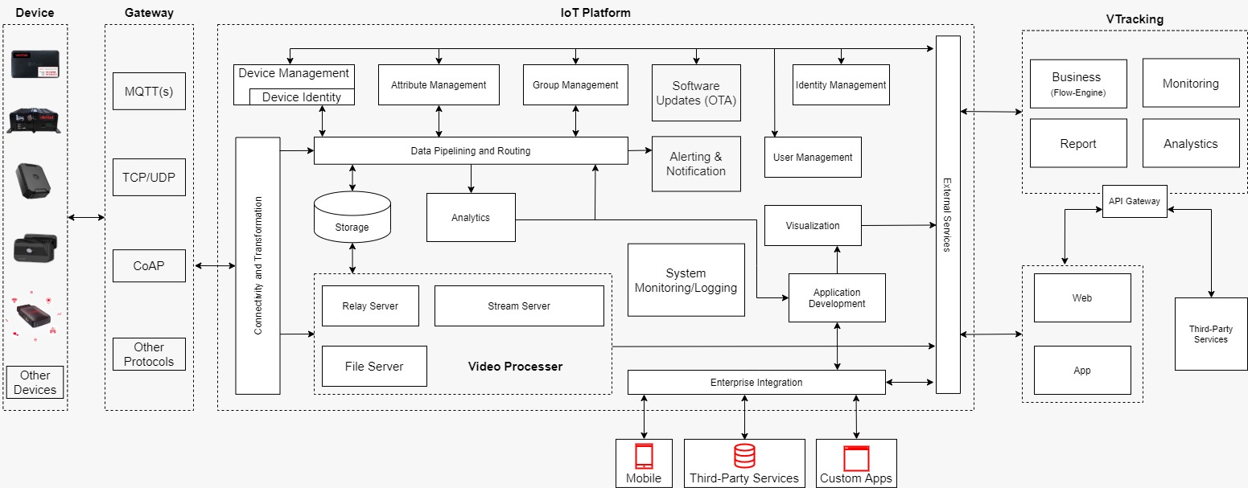

Hình 1: Mô hình tổng quan hệ thống

Hệ thống gồm các phân hệ chính:
- Phân hệ quản lý người dùng.
- Phân hệ giám sát hành trình.
- Phân hệ giám sát video.
- Phân hệ quản lý thiết bị.
- Phân hệ báo cáo, thống kê.
- Phân hệ kết nối, đồng bộ dữ liệu với hệ BCCS.
- Phân hệ giám sát Grafana, Prometheus.
- Mô hình triển khai hệ thống

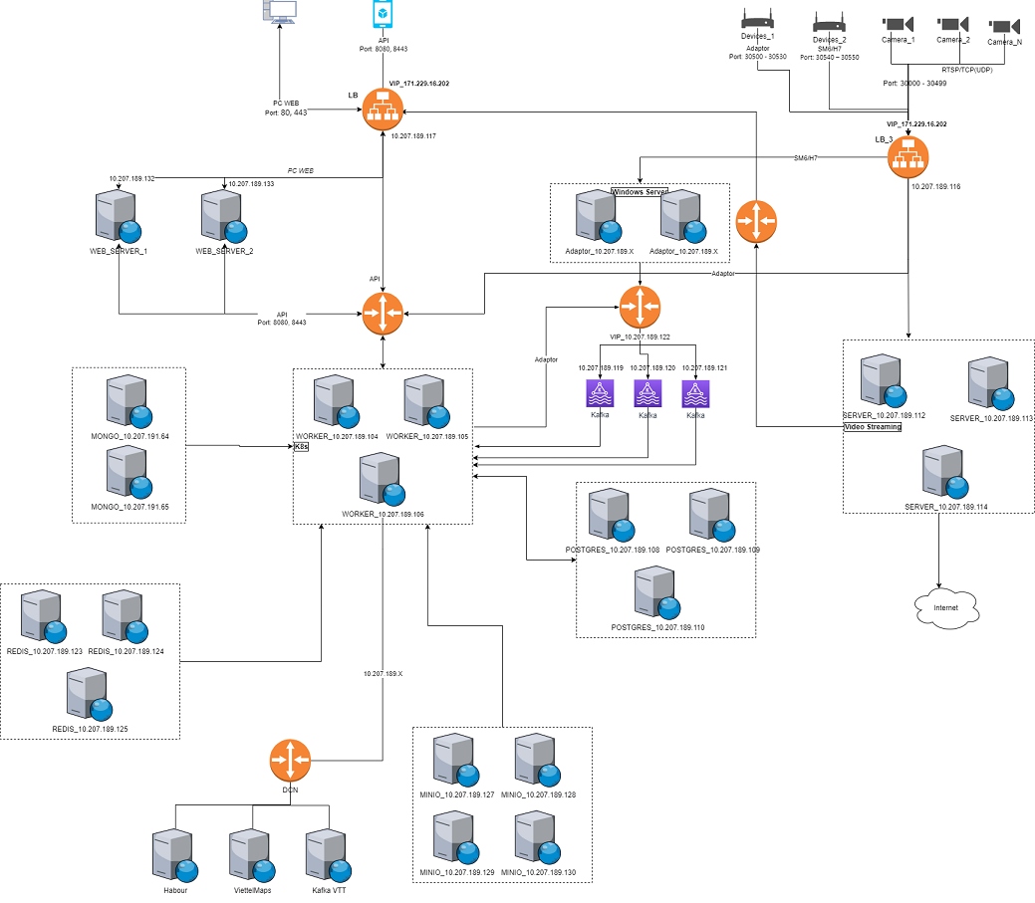

Hệ thống bao gồm các module:
  - Kafka: Hệ queue trao đổi thông tin giữa thiết bị và hệ thống core IoT.
  - Video Processing: Hệ xử lý video streaming xử lý các luồng video truyền dữ liệu đến với khách hàng là người dùng web hoặc app.
  - IoT Core: Hệ thống lõi của IoT xử lý các luồng nghiệp vụ đến/từ thiết bị, giúp người dùng giao tiếp quản lý trạng thái thiết bị.
  - Tracking: Mọi nghiệp vụ của hệ thống Tracking được thực hiện tại đây. Phân hệ này giao tiếp với hệ IoT Core thông qua cơ chế giao tiếp API. Đồng thời cũng kết nối API với hệ Mobile app và PC web để cho phép người dùng xem thông tin hoặc gửi các lệnh điều khiển xuống thiết bị.
  - Database: Phân hệ quản trị cơ sở dữ liệu của hệ thống. Thực hiện lưu trữ dữ liệu người dùng, dữ liệu hình ảnh, video phục vụ các bài toán nghiệp vụ của VTracking.
  - Protocol Adaptor: Phân hệ giao tiếp với thiết bị vTracking, thực hiện encode/decode các bản tin đi và đến hệ thống.

  - Các luồng nghiệp vụ:

N/A.
- Mô hình vật lý
Quy hoạch IP các máy chủ như sau:
Máy chủ | IP
Nginx LoadBalancer | 172.21.5.244
Master 01 | 172.21.5.245
Master 02 | 172.21.5.246
Master 03 | 172.21.5.250
Worker 01 | 172.21.5.251
Worker 02 | 172.21.5.252
Worker 03 | 172.21.5.244
Redis | 172.21.5.243
MongoDB | 172.21.5.242
PostgresDB | 172.21.5.241
Kafka1 | 172.21.5.234
Kafka2 | 172.21.5.235
Kafka3 | 172.21.5.236

- Cơ sở tính toán định cỡ
- Thực tế tải trên hệ thống đo đạc được:
Phân hệ | Model Name | Cint  (Crates 2017) | Cores |  | RAM
Video Streaming | Intel(R) Xeon(R) Gold 6242R CPU @ 3.10GHz | 281 | 16 | 1% | 32,000 | 0.2%
Worker | Intel(R) Xeon(R) Gold 6242R CPU @ 3.10GHz | 281 | 16 | 7.9% | 32,000 | 1%
Kafka | Intel(R) Xeon(R) Gold 6336Y CPU @ 2.40GHz | 350 | 8 | 1.5% | 32,000 | 1%
Postgres | Intel(R) Xeon(R) Gold 6336Y CPU @ 2.40GHz | 350 | 8 | 30% | 16000 | 5.75%
Mongo | Intel(R) Xeon(R) Gold 6336Y CPU @ 2.40GHz | 350 | 16 | 0.4% | 16000 | 2%
FrontEnd | Intel (R) Xeon (R) Gold 5220 CPU @ 2.2 GHz | 208 | 16 | 0.07% | 32000 | 0.1%
- THÔNG TIN THIẾT KẾ
- Thông tin TPS:

Theo CTKT sản phẩm đã đăng ký (bảng 1), TPS trên hệ thống được tính toán như sau:
 | Tổng thiết bị đấu nối còn hạn | Tổng thiết bị online | Tổng số camera đấu nối | Tổng số camera online | Online Users |  | Số camera online cho Mobile | Ghi chú | SL Thiết bị kết nối server tại 1 thời điểm  (70% Thiết bị online) | TPS Thiết bị
 |  |  |  |  | Mobile | Web
Thông số thực tế | 46,650 | 45,853 | 6,490 | 6,446 | 19,000 | 1,500 |  | Theo công thức theo CTKT: TPS của thiết bị tính dựa trên cơ sở sau: Lấy theo tỷ lệ vTracking 1.0  - 40% thời gian xe chạy, 60% xe dừng, đỗ  - Trong số 40% xe chạy thì có khoảng 20% xe vào cua hoặc đổi hướng thì tần suất gửi bản tin là 1 bản tin/s  - 10 giây thiết bị sẽ gửi bản tin tốc độ từng giây  - Số thiết bị đồng thời gửi bản tin ~70% tổng thiết bị online thường xuyên theo tỉ lệ của vTracking 1.0  - Công thức tính: 32097 * (0.4*0.2/1+ 0.4*0.8/10 + 0.4/10 + 0.6/120) * hệ số giờ cao điểm là 1.6 | 32097 | 8,063
 |  | 98% | 14% | 99% | 41% | 3% |  |  | 70%
Thông số thiết kế | 100,000 | 98,292 | 13,912 | 13,818 | 40,729 | 3,215 | 10,602 | - Giả thiết mỗi ứng dụng Web luôn luôn online giám sát trung bình 1 camera. Số camera online cho mobile = 13,818 – 3,215 = 10.602.  - Tỷ lệ % số lượng camera đấu nối tham khảo VTT: Hệ số camera (1.4) * Tỷ lệ lắp đặt camera (20%).  - Tỷ lệ % người dùng web & app sử dụng giá trị thực tế khảo sát được. | 68,804 | 17,284
 |  | 98% | 14% | 99% | 41% | 3% |  |  | 70%
 | 200,000 | 196,583 | 27,824 | 27,636 | 81,458 | 6,431 | 21,205 |  | 137608 | 34,567
 |  | 98% | 14% | 99% | 41% | 3% |  |  | 70%
 | 300,000 | 294,875 | 41,736 | 41,453 | 122,186 | 9,646 | 31,807 |  | 206412 | 51,851
 |  | 98% | 14% | 99% | 41% | 3% |  |  | 70%

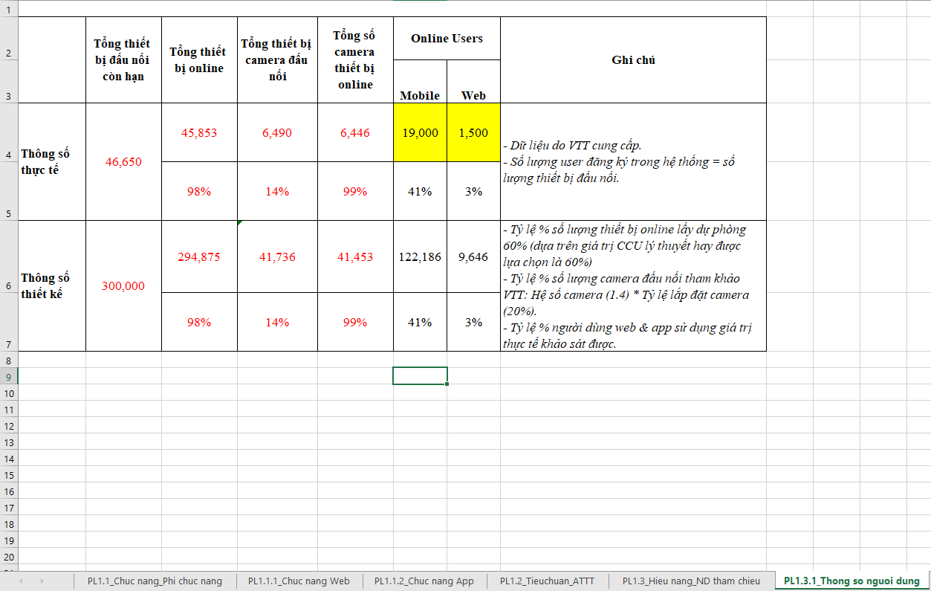
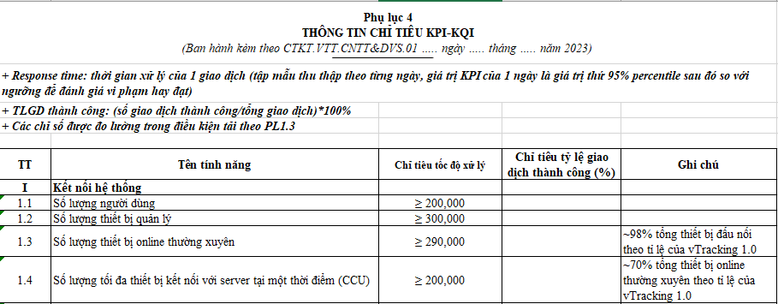
Bảng 1. Các thông số đăng ký theo CTKT sản phẩm.

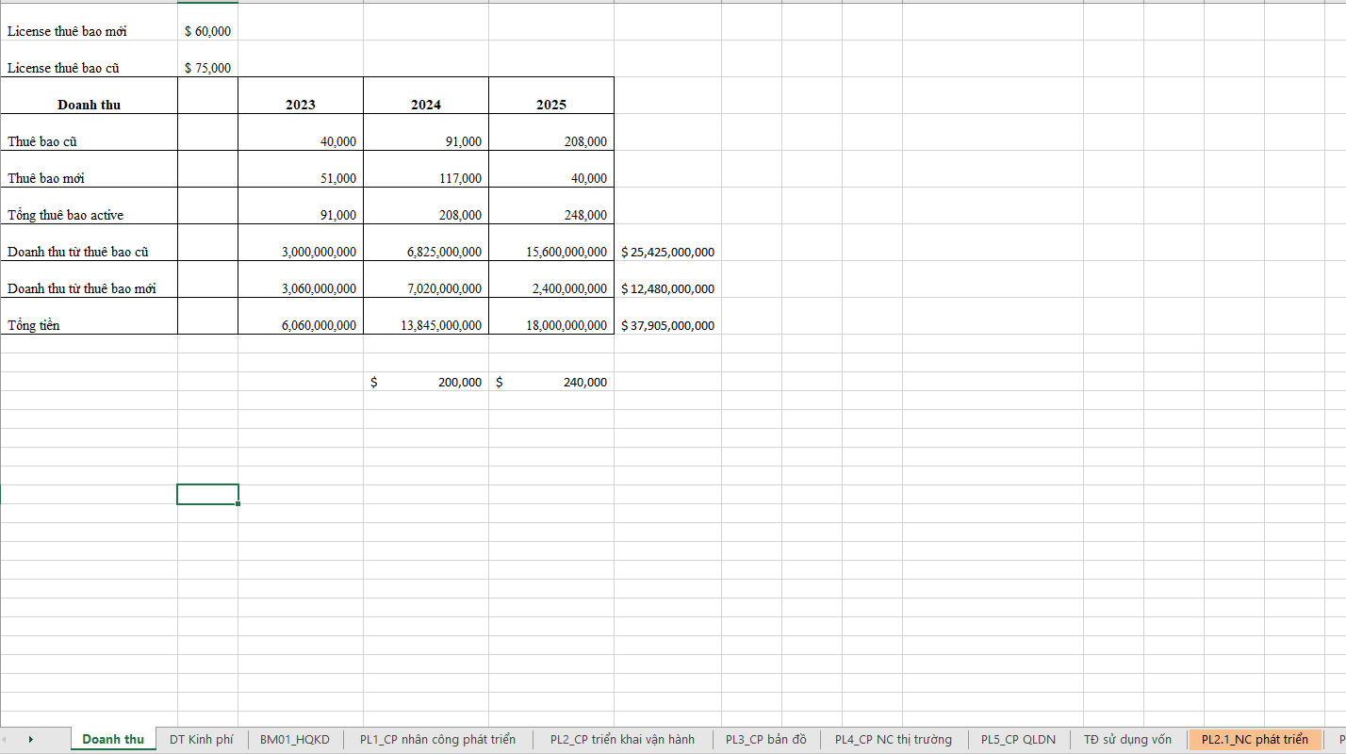
Tốc độ phát triển thuê bao theo PAKD

- TÍNH TOÁN ĐỊNH CỠ HỆ THỐNG (Cho 100K thiết bị)
- Định cỡ từng module (chức năng)
  - Định cỡ module Worker (N + 1)
    - Định cỡ module xử lý nghiệp vụ
Hệ thống thực hiện đổ tải với tần suất 318 TPS.
Tại thời điểm đổ tải, N = 2. => Mỗi server chịu tải trung bình: 318/3 = 106 TPS (theo cơ chế Load balancing).
Các thông số tải tiêu thụ ghi nhận được trong trường hợp không tải và có tải như sau:
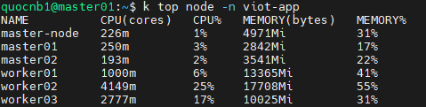
Hình 1. Mức tiêu thụ tài nguyên tại mức tải thí điểm
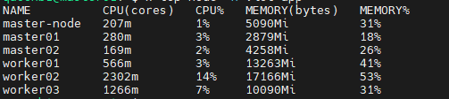
Hình 2. Mức tiêu thụ tài nguyên khi chưa có tải
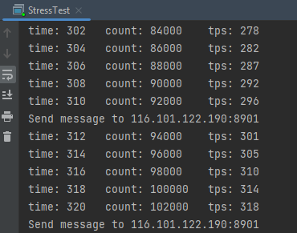
Hình 3. Mức đẩy tải lên TPS 318
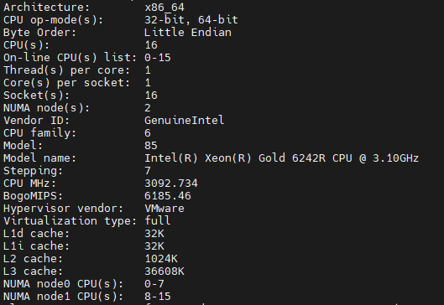Hình 4. Cấu hình CPU.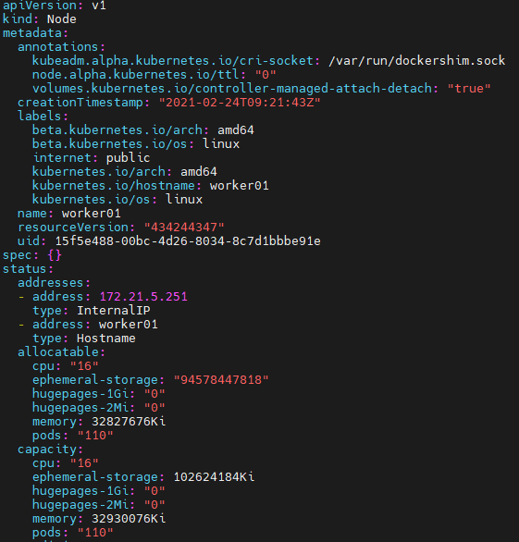
Hình 5: Cấu hình RAM từ K8s command
 | CPU  Intel(R) Xeon(R) Gold 6242R CPU @ 3.10GHz  80 cores, Cint 281 (Crate2017) |  |  |  | Ghi chú
 | Số cores |  | % Tiêu thụ | Cint
Worker | Tổng | 16 | = (2642 - 1378)/1000/16 = 7.9% | 56.2
 | Tiêu thụ trước tải |  | = (566 + 2302 + 1266)/3 = 1378 Milicore
 | Tiêu thụ khi có tải |  | = (1000+4149+2777)/3 = 2642 Milicore
 | Thiết kế | 80 |  | 281

RAM
 | Tổng dung lượng (MB) |  | % Tiêu thụ | Ghi chú
Worker | Tổng | 32,000 | = (13,699 – 13,506)/32000 = 1%
 | Tiêu thụ trước tải |  | = (13263 + 17166 + 10090)/3 = 13,506 MB
 | Tiêu thụ khi có tải |  | = (13365 + 17708 + 10025)/3 = 13,699 MB

Module | Thông số | Máy chủ Tiến trình | Ghi chú
Worker | Cint/TPS | =56.2*0.08/106 = 0.042415094 | X*106/0.08= 56.2  X: CInt cho 1 TPS.  Mỗi server chịu tải trung bình 106 TPS.
 | RAM/ TPS (MB) | =32000*0.01/106 =3.018867925 | X*106/0.01= 32000  X: RAM cho 1 TPS.
 | Cint cần cho 17284 TPS (Cint) | =0.042415094*17284/0.75*1.1 ~ 1076 | KPI 75%, Ksaiso = 1.1.
 | RAM cần cho 17284 TPS ( GB). | 3.018867925*17284/0.9*1.1 ~ 64 GB | KPI 90%, Ksaiso=1.1.
Bảng 1. Thông số định cỡ tài nguyên module xử lý nghiệp vụ.
    - Định cỡ module Protocol Adaptor (N + 1)
Đổ tải với 1000 thiết bị vào hệ thống, tương ứng 318 TPS. Tại thời điểm đổ tải, có 1 node. Các thông số tải tiêu thụ ghi nhận được trong trường hợp không tải và có tải như sau:
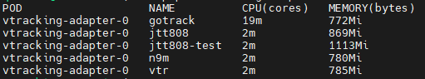
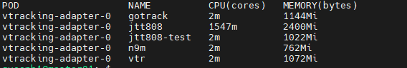
Hình 6. Tài nguyên khi không tải
Hình 7. Tài nguyên khi có tải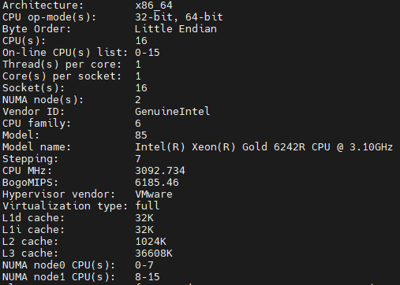
Hình 8. Cấu hình CPU.
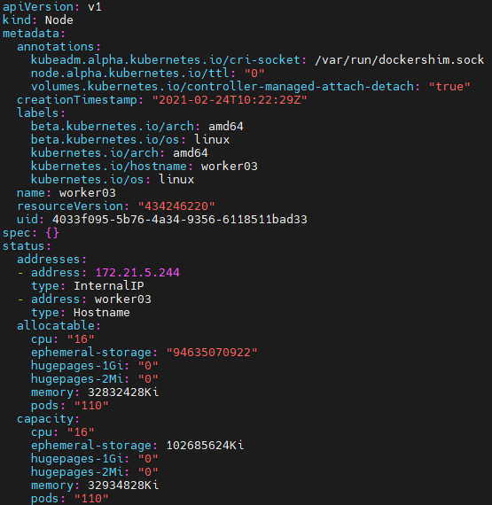
Hình 9. Cấu hình RAM sử dụng K8s command.
 | CPU  Intel(R) Xeon(R) Gold 6242R CPU @ 3.10GHz  80 cores, Cint 281 (Crate2017) |  |  |  | Ghi chú
 | Số cores |  | % Tiêu thụ | Cint
Protocol Adaptor | Tổng | 16 | = (1547 - 2)/1000/16 = 10% | 56.2
 | Tiêu thụ trước tải |  | = 2 Milicore
 | Tiêu thụ khi có tải (Mobile) |  | = 1547 Milicore
 | Thiết kế | 80 |  | 281

RAM
 | Tổng dung lượng (MB) |  | % Tiêu thụ | Ghi chú
Protocol Adaptor | Tổng | 32,000 | = (2400 - 869)/32000 = 5%
 | Tiêu thụ trước tải |  | = 2340 MB
 | Tiêu thụ khi có tải |  | = 2400 MB

Module | Thông số | Máy chủ Tiến trình | Ghi chú
Protocol Adaptor | Cint/TPS | =56.2*0.1/318 = 0.0177 | X*318/0.1 = 56.2  X: CInt cho 1 TPS.
 | Cint cần cho 17,284 TPS | =0.0177*17,284/0.75*1.1 ~ 449 | KPI 75%, Ksaiso = 1.1.
 | RAM/ TPS | =32000*0.05/318 = 5.0314 MB | X*318/0.05 = 32000  X: RAM cho 1 TPS.
 | RAM cần cho 17,284 TPS | = =5.0314*17,284/0.9*1.1~ 106 GB | KPI 90%, Ksaiso = 1.1.
 | Ổ cứng lưu trữ | 100 GB | Chỉ cho cài đặt OS & cloud bases (configure maps).
Bảng 2. Thông số định cỡ tài nguyên module xử lý luồng thiết bị.
Từ bảng 1 (Thông số định cỡ tài nguyên module xử lý nghiệp vụ) và bảng 2 ( Thông số định cỡ tài nguyên module xử lý luồng thiết bị), định cỡ tài nguyên cho hệ server Worker được tính như sau:
Cint (cần cho 17284 TPS) = 1076 + 449 = 1525 CInt
RAM (cần cho 17284 TPS) = 64 + 106 = 170 GB

Lựa chọn N = 6, tương đương 7 node, mỗi node có cấu hình CPU 254 Cint, RAM 32 GB, HDD 100 GB.
Giá trị N | Cint_rated2017 Yêu cầu | RAM Yêu cầu (GB) | HDD (GB)
1 | 1525 | 170
7 | 254 | 32 | HDD: 100 GB (ứng dụng)

  - Định cỡ module Video Streaming (N + 1)
Đổ tải với 10 luồng video vào hệ thống. Tại thời điểm đổ tải, N = 2. Trung bình mỗi node chịu 4 luồng video.
Các thông số tải tiêu thụ ghi nhận được trong trường hợp không tải và có tải như sau:

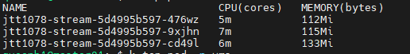
Hình 1.2.1. Hệ thống video streaming không tải.

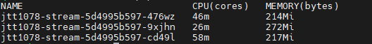
Hình 1.2.2. Hệ thống video streaming cho ứng dụng mobile với giả lập 10 camera

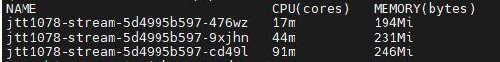
Hình 1.2.3. Hệ thống video streaming cho ứng dụng Web với giả lập 10 camera

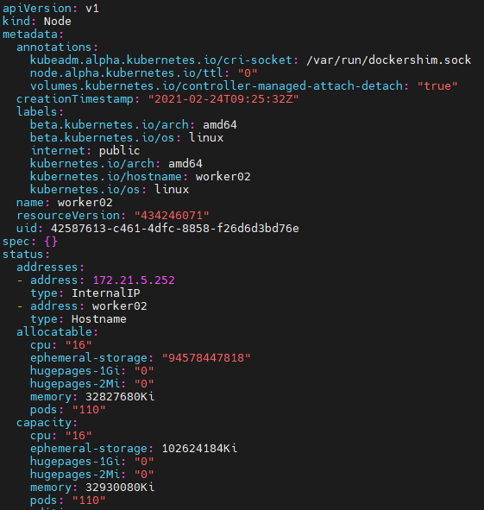
Hình 1.2.4. Cấu hình RAM sử dụng K8s command.


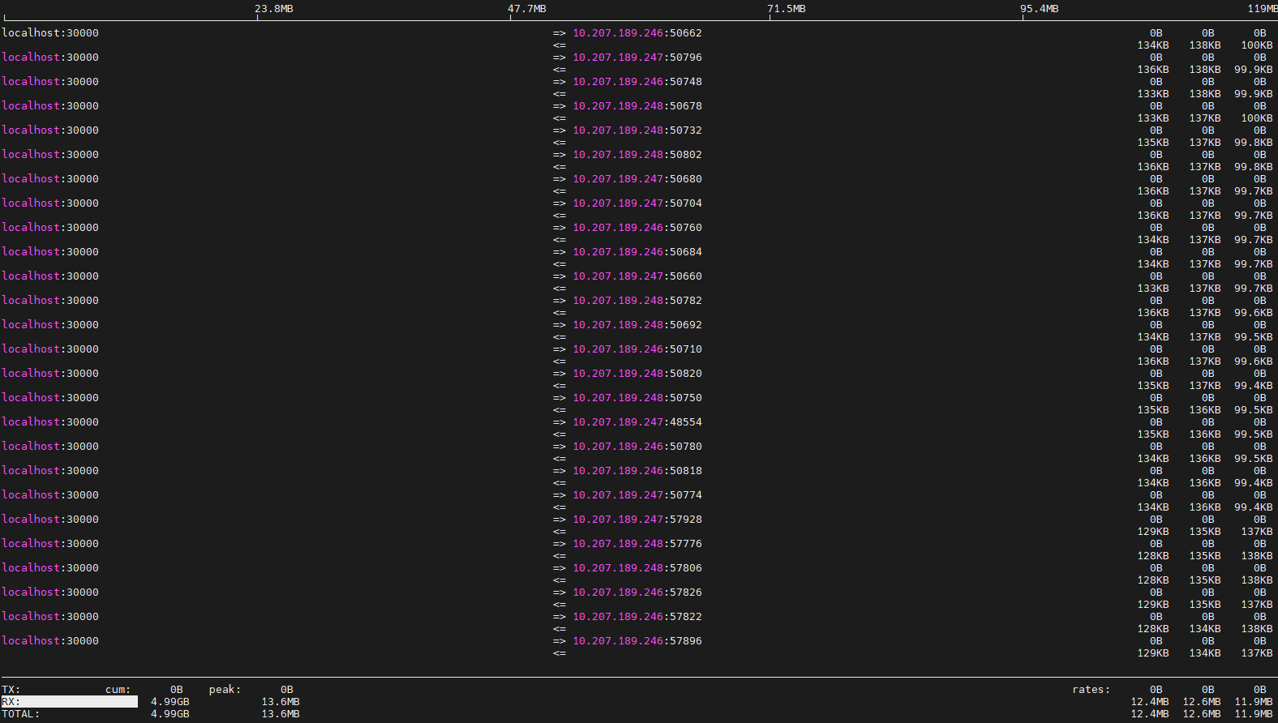
Hình 1.2.5. Cấu hình CPU.
Hình 1.2.6. Tải đẩy 10 luồng cho thiết bị ~ 134KB/s

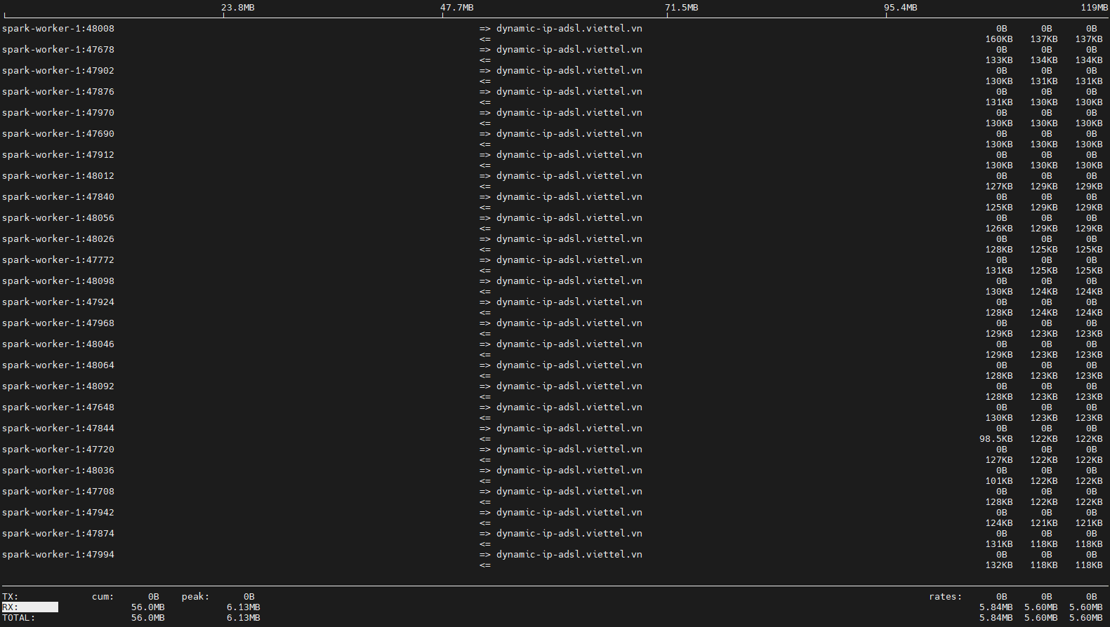
Hình 1.2.7. Tải đẩy 10 luồng xem video RTSP ~ 160 KB/s
 | CPU  Intel(R) Xeon(R) Gold 6242R CPU @ 3.10GHz  80 cores, Cint 281 (Crate2017) |  |  |  | Ghi chú
 | Số cores |  | % Tiêu thụ | Cint
Video Streaming | Mobile | 16 | = (43 - 6)/1000/16 = 0.24% | 56.2
 | Web |  | = (50 - 6)/1000/16 = 0.28%
 | Tiêu thụ trước tải |  | = (5 + 7 + 6)/3 = 6 Milicore
 | Tiêu thụ khi có tải (Mobile) |  | = (46 + 26 + 58)/3 = 43 Milicore
 | Tiêu thụ khi có tải (Web) |  | = (91+44+17)/3 = 50 Milicore
 | Thiết kế | 80 |  | 281
Hình 1.2.8. Bảng thông số CPU tiêu thụ quy đổi

RAM
 | Tổng dung lượng (MB) |  | % Tiêu thụ | Ghi chú
Video Streaming | Mobile | 32,000 | = (234 - 120)/32000 = 0.36%
 | Web |  | = (224 - 120)/32000 = 0.33%
 | Tiêu thụ trước tải |  | = (112+115+133)/3 = 120 MB
 | Tiêu thụ khi có tải (Mobile) |  | = (214+272+217)/3 = 234 MB
 | Tiêu thụ khi có tải (Web) |  | = (194+231+246)/3 = 224 MB
Hình 1.2.9. Bảng thông số RAM tiêu thụ quy đổi

Module | Thông số | Máy chủ Tiến trình | Ghi chú
Video Streaming | Cint/TPS - Dùng cho streaming tới Mobile App | =56.2*0.0024/4 = 0.04 | X*4/0.0024 = 56.2  X: CInt cho 1 TPS.
 | Cint cần cho streaming 10,602 luồng tới Mobile App (1.1) | =10,602*0.04/0.75*1.1 ~ 622 | KPI 75%, Ksaiso = 1.1.
 | RAM/ TPS - Dùng cho streaming tới Mobile App (MB) | =32000*0.0036/4 = 28.80 MB | X*4/0.0036 = 32000  X: RAM cho 1 TPS.
 | RAM cần cho streaming 10,602 luồng tới Mobile App (MB) (2.1) | =28.8*10,602/0.9*1.1 ~ 374 GB | KPI 90%, Ksaiso = 1.1.
 | Cint/TPS - Dùng cho streaming tới Web App | =56.2*0.0028/4 = 0.04 | X*4/0.0028 = 56.2  X: CInt cho 1 TPS.
 | Cint cần streaming 3,215 luồng tới Web App (1.2) | =0.04*3,215/0.75*1.1 ~ 189 | KPI 75%, Ksaiso = 1.1.
 | RAM/ TPS - Dùng cho streaming tới Web App (MB) | =32000*0.003/4 = 24 MB | X*4/0.003 = 32000  X: RAM cho 1 TPS.
 | RAM cần cho streaming 3,215 luồng tới Web App (MB) (2.2) | =24*3,215/0.9*1.1 ~ 95 GB | KPI 90%, Ksaiso = 1.1.
 | Network throughput (NIC) | (10602 + 3215)*(160 + 134)/0.8*1.1 = 5.6 GBps | Mỗi luồng thiết bị đẩy vào có băng thông 134KB/s, luồng video chạy ra web/app có băng thông 160KB/s.

Lựa chọn N = 7, tương đương 8 node, mỗi node có cấu hình: CPU: 116 Cint, RAM: 68GB, HDD: 100 GB.
Giá trị N | Cint_rated2017 Yêu cầu | RAM Yêu cầu (GB) | HDD (GB) | NIC  (Gbps)
1 | 811 | 469 | HDD: 100 GB (ứng dụng) | 5.6*8
8 | 116 | 68 | HDD: 100 GB (ứng dụng) | ~ 6

  - Định cỡ module Postgres (N + 1)
Đổ tải với 1000 thiết bị vào hệ thống ~ 318 TPS. Tại thời điểm đổ tải, có 1 node.
Các thông số tải tiêu thụ ghi nhận được trong trường hợp không tải và có tải như sau:
Hình 17. Bảng thông số tài nguyên tiêu thụ khi không tải
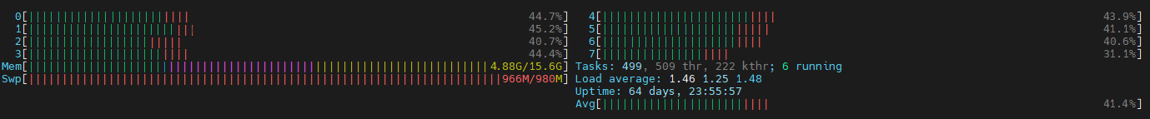
Hình 18. Bảng thông số tài nguyên tiêu thụ khi có tải

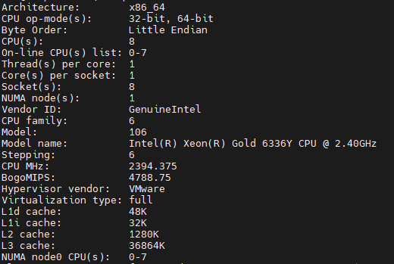
Hình 19. Cấu hình CPU.
Hình 20. Kích thước bản tin Postgres
 | CPU  Intel(R) Xeon(R) Gold 6336Y CPU @ 2.40GHz  96 cores, Cint 350 (Crate2017) |  |  |  | Ghi chú
 | Số cores |  | % Tiêu thụ | Cint
Postgres | Tổng | 8 | = 41.4% - 11.5% = 30% | 29.2
 | Tiêu thụ trước tải |  | = 11.5%
 | Tiêu thụ khi có tải (Mobile) |  | = 41.4%
 | Thiết kế | 96 |  | 350

RAM
 | Tổng dung lượng (MB) |  | % Tiêu thụ | Ghi chú
Postgres | Tổng | 16,000 | = (4.88 – 3.08) *1000/16000 = 11.25%
 | Tiêu thụ trước tải |  | = 3.08 GB
 | Tiêu thụ khi có tải |  | = 4.88 GB

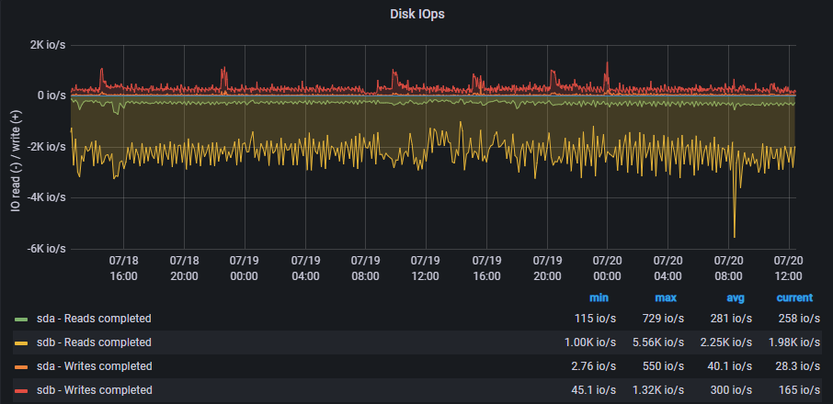
Hình 21. IOPS khi không tải
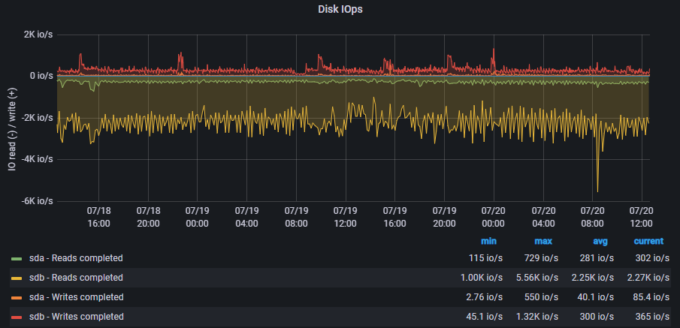
Hình 22. IOPS khi có tải
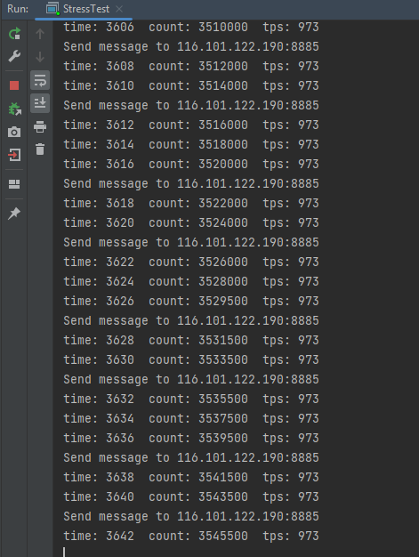
Hình 23. Tải đẩy vào hệ thống

 | TPS | IOPS | Ghi chú
Read | 973 | =2270 – 1980 = 290 | Trước tải: 1980  Có tải: 2270
 | 17284 | 5152
Write | 973 | = 365 – 165 = 200 | Trước tải: 165  Có tải: 365
 | 17284 | 3553

=> Đề xuất sử dụng SSD
Module | Thông số | Máy chủ Tiến trình | Ghi chú
Postgres | Cint/TPS | =29.17*0.3/318 = 0.0275 | X*318/0.3 = 29.17  X: CInt cho 1 TPS.
 | Cint cần cho 17,284 TPS | =0.0275*17,284/0.75*1.1 ~ 698 | KPI 75%, Ksaiso = 1.1.  17,284 - Tham chiếu bảng 1 “Các thông số đăng ký theo CTKT sản phẩm”.
 | RAM/TPS | =16000*0.1125/318 = 5.66 MB | X*318/0.1125 = 16000  X: RAM cho 1 TPS.
 | RAM cần cho 17,284 TPS | = 5.66*17284/0.9*1.1 ~ 120 GB | KPI 90%, Ksaiso = 1.1.
 | TPS cập nhật bản tin GPS | = 68,804 * (0.4*0.2/1+ 0.4*0.8/10 + 0.6/120) * 1.6 = 12,881 TPS | Lấy theo tỷ lệ vTracking 1.0  - 40% thời gian xe chạy, 60% xe dừng, đỗ  - Trong số 40% xe chạy thì có khoảng 20% xe vào cua hoặc đổi hướng thì tần suất gửi bản tin là 1 bản tin/s  - 10 giây thiết bị sẽ gửi bản tin tốc độ từng giây  - Số thiết bị đồng thời gửi bản tin ~70% tổng thiết bị online thường xuyên theo tỉ lệ của vTracking 1.0  - Hệ số giờ cao điểm là 1.6  (Theo CTKT đã trình ký).  68,804: Số lượng thiết bị gửi bản tin đồng thời, tham chiếu bảng 1 “Các thông số đăng ký theo CTKT sản phẩm”.
 | Dung lượng lưu trữ dữ liệu GPS (MB) | =12,881*280*(60*60*24*1)/0.8*1.1/1000,000,000 ~ 1285 GB | Mỗi bản tin có dung lượng 280 bytes.  Tính lưu trữ cho 100,000 thiết bị, trong 1 ngày.
 | Ổ cứng lưu trữ | 100 GB | Chỉ cho cài đặt OS.

Lựa chọn N = 2, tương đương 3 node, mỗi node có cấu hình: CPU: 349 Cint, RAM: 60 GB, SSD: 1300 GB.
Giá trị N | Cint_rated2017 Yêu cầu | RAM Yêu cầu (GB) | SSD (GB) | Ghi chú
1 | 698 | 120 | 1300 | Dữ liệu Postgres là đồng bộ giữa các node.
3 | 349 | 60 | 1300

- Định cỡ file storage:
Thống kê đo đạc trong hệ thống đang chạy tải với 150 thiết bị trong khoảng thời gian 1.5 tháng:
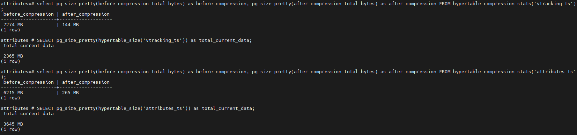
Tổng dung lượng lưu trữ: 144 + 2365 + 265 + 3645 = 6419MB (~ 6.5GB).

Tháng | SL thuê bao | GB
1.5 | 150 | 6.5
24 | 150 | 104
24 | 100,000 | 69333.33

  - Định cỡ module Kafka (N + 1)
Hệ thống thực hiện đổ tải với tần suất 318 TPS.
Tại thời điểm đổ tải, N = 2. => Mỗi server chịu tải trung bình: 318/3 = 106 TPS (theo cơ chế Load balancing).
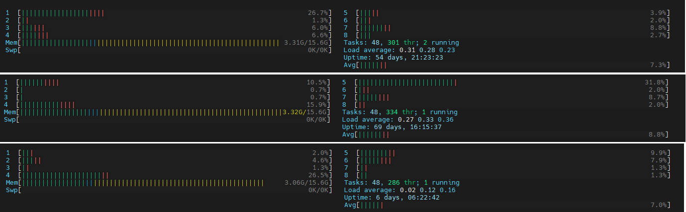
Các thông số tải tiêu thụ ghi nhận được trong trường hợp không tải và có tải như sau:
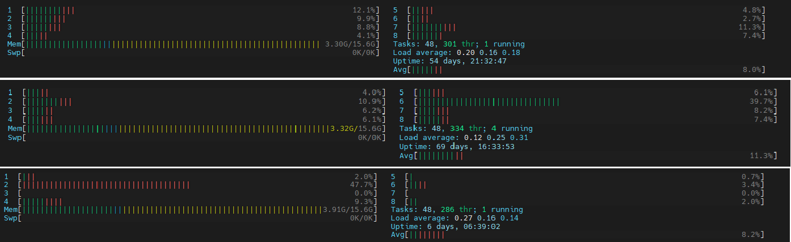
Hình 24. Hệ thống Kafka 3 server khi không tải
Hình 25. Hệ thống Kafka 3 server khi có tải
Hình 23. Kích thước bản tin Kafka
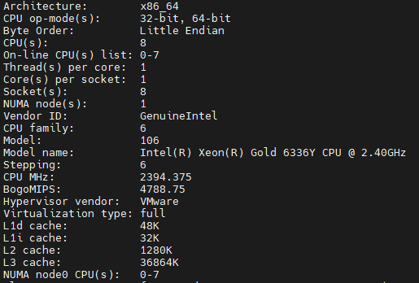
Hình 26. Cấu hình CPU
 | CPU  Intel(R) Xeon(R) Gold 6336Y CPU @ 2.40GHz  96 cores, Cint 350 (Crate2017) |  |  |  | Ghi chú
 | Số cores |  | % Tiêu thụ | Cint
Kafka | Tổng | 8 | = 9.2% - 7.7% = 1.5% | 29.2
 | Tiêu thụ trước tải |  | = (7.3 + 8.8 + 7.0)/3 = 7.7%
 | Tiêu thụ khi có tải |  | = (8.0 + 11.3 + 8.2)/3 = 9.2%
 | Thiết kế | 96 |  | 350

RAM
 | Tổng dung lượng (MB) |  | % Tiêu thụ | Ghi chú
Kafka | Tổng | 32,000 | = (3.51 - 3.23)*1,000/32,000 = 1%
 | Tiêu thụ trước tải |  | = (3.31 + 3.32 + 3.06)/3 = 3.23 GB
 | Tiêu thụ khi có tải |  | = (3.30 + 3.32 + 3.91)/3 = 3.51 GB
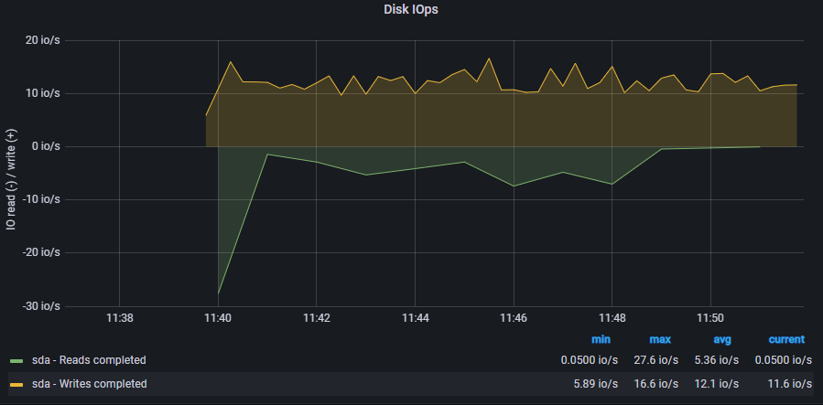
Hình 27. IOPS khi không tải

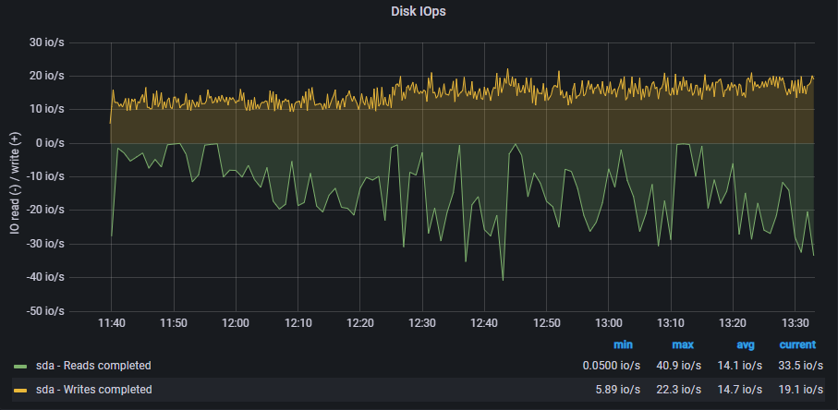
Hình 28. IOPS khi đổ tải.
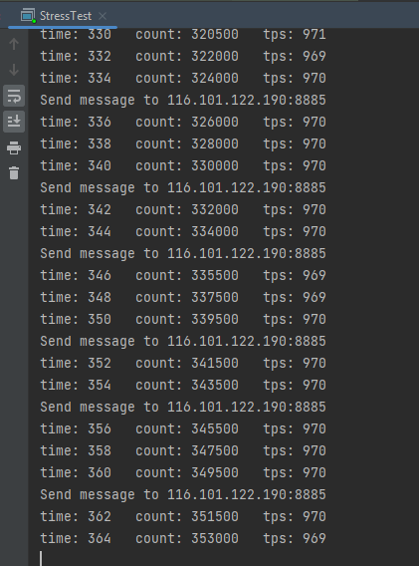
Hình 29. Các luồng tải đẩy vào hệ thống

 | TPS | IOPS | Ghi chú
Read | 970 | =33.5 – 0.05 = 33.45 | Trước tải: 0.05  Có tải: 33.5
 | 17284 | =33.45/970*17284 = 596
Write | 970 | = 19.1 – 11.6 = 7.5 | Trước tải: 11.6  Có tải: 19.1
 | 17284 | =7.5/970*17284 = 134

Module | Thông số | Máy chủ Tiến trình | Ghi chú
Kafka | Cint/TPS | =29.2*0.015/106 =  0.004132075 | X*106/0.015 = 29.2  X: CInt cho 1 TPS.
 | Cint cần cho 17,284 TPS | =0.004132075*17,284/0.75*1.1 ~ 105 | KPI 75%, Ksaiso = 1.1.
 | RAM/ TPS | =32000*0.01/106 = 3.0188 MB | X*106/0.01 = 32000  X: RAM cho 1 TPS.
 | RAM cần cho 17,284 TPS | = 3.0188*17,284/0.9*1.1 ~ 64 GB | KPI 90%, Ksaiso = 1.1.
 | Dung lượng lưu trữ (MB) | =17284*908*1*60*60/1000,000,000/0.8*1.1 ~ 78 GB | Mỗi bản tin có kích thước 908 bytes. Lưu trữ sau 1h trước khi giải phóng bộ nhớ.  KPI 80%, Ksaiso = 1.1
 | Dung lượng cài đặt | 100 GB

Lựa chọn N = 2, tương đương 3 node, mỗi node có cấu hình:

CPU: 53 Cint, RAM: 32GB, HDD: 284 GB.
Giá trị N | Cint_rated2017 Yêu cầu | RAM Yêu cầu (GB) | HDD (GB) | Ghi chú
1 | 105 | 64 |  | Kafka đồng bộ dữ liệu giữa các node trong 1 cluster.
3 | 53 | 32 | HDD: 100 GB (ứng dụng)  HDD: 78 GB (lưu trư)

  - Định cỡ module Mongo (N + 1)
Hệ thống thực hiện đổ tải với tần suất 318 TPS.
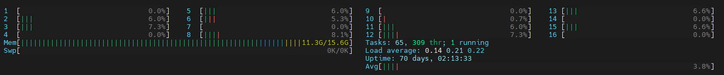
Các thông số tải tiêu thụ ghi nhận được trong trường hợp không tải và có tải như sau:
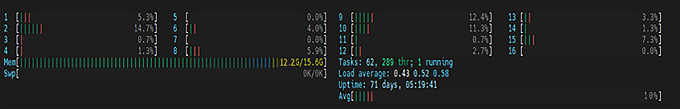
Thông số CPU khi không tải
Thông số CPU khi có tải

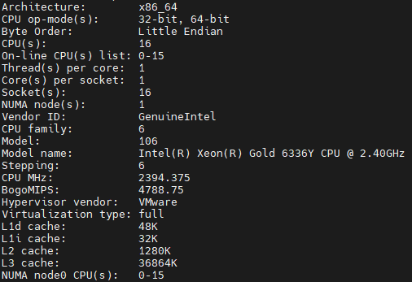
Cấu hình CPU.
 | CPU  Intel(R) Xeon(R) Gold 6336Y CPU @ 2.40GHz  96 cores, Cint 350 (Crate2017) |  |  |  | Ghi chú
 | Số cores |  | % Tiêu thụ | Cint
Mongo | Tổng | 16 | = 10% - 3.8% = 6.2% | 29.2
 | Tiêu thụ trước tải |  | = 3.8%
 | Tiêu thụ khi có tải |  | = 10%
 | Thiết kế | 96 |  | 350
Hình 27. Bảng thông số tiêu thụ CPU quy đổi

RAM
 | Tổng dung lượng (MB) |  | % Tiêu thụ | Ghi chú
Mongo | Tổng | 16,000 | = (12.2 – 11.3)*1000/16000 = 2%
 | Tiêu thụ trước tải |  | = 11.3 GB
 | Tiêu thụ khi có tải |  | = 12.2 GB

Module | Thông số | Máy chủ Tiến trình | Ghi chú
Mongo | Cint/TPS | =29.2*0.06/318 = 0.0055 | X*318/0.06= 29.2  X: CInt cho 1 TPS.
 | Cint cần cho 17,284 TPS | =0.0055*17284/0.75*1.1 ~ 140 | KPI 75%, Ksaiso = 1.1.
 | RAM/ TPS | =16000*0.06/318 = 3.0189 | X*318/0.06 = 16000  X: RAM cho 1 TPS.
 | RAM cần cho 17,284 TPS | =3.0189*17284/0.9*1.1 = 63,733 GB | KPI 90%, Ksaiso = 1.1.
 | Dung lượng lưu trữ (MB) | = 6998*100,000/0.8*1.1 ~ 964 MB | Mỗi thiết bị lưu trữ 1 bản ghi.
 | Dung lượng cài đặt | = 100 GB | Cài đặt OS

Lựa chọn N = 2, tương đương 3 node, mỗi node có cấu hình: CPU: 70 Cint, RAM: 32 GB, HDD: 100 GB.
Giá trị N | Cint_rated2017 Yêu cầu | RAM Yêu cầu (GB) | HDD (GB)
1 | 140 | 64 | HDD: 100 GB (ứng dụng)
3 | 70 | 32 | HDD: 100 GB (ứng dụng)

  - Định cỡ module MinIO (N + 1)
Thông số CPU trước tải.
Thông số CPU sau tải.
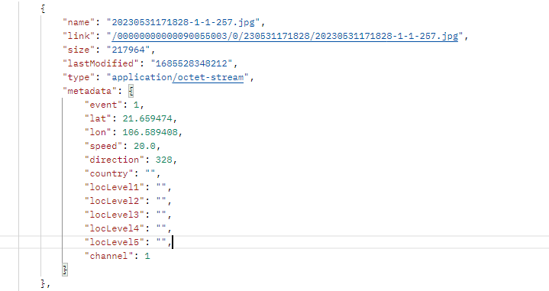
Thông số kích thước của ảnh
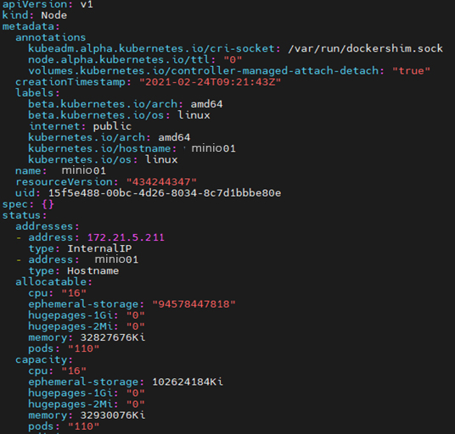
Cấu hình RAM sử dụng K8s command.


Cấu hình CPU
 | CPU  Intel(R) Xeon(R) Gold 6242R CPU @ 3.10GHz, Specint:281, 80 cores |  |  |  | Ghi chú
 | Số cores |  | % Tiêu thụ | Cint
MinIO | Tổng | 16 | = (199 - 3)/1000/16 = 1.3% | 56.2
 | Tiêu thụ trước tải |  | = 3 milicore
 | Tiêu thụ khi có tải |  | = 199 milicore
 | Thiết kế | 80 |  | 281

RAM
 | Tổng dung lượng (MB) |  | % Tiêu thụ | Ghi chú
MinIO | Tổng | 32,000 | = (1580 - 1552)/32,000 = 0.1%
 | Tiêu thụ trước tải |  | = 1552 MB
 | Tiêu thụ khi có tải |  | = 1580 MB

Module | Thông số | Máy chủ Tiến trình | Ghi chú
MinIO | Cint/TPS | = 56.2*0.013/318 = 0.0023 | X*318/0.013 = 56.2  X: CInt cho 1 TPS.
 | Cint cần cho 17,284 TPS | = 0.0023*17284/0.75*1.1 ~ 59 | KPI 75%, Ksaiso = 1.1.
 | RAM/ TPS | =32000*0.001/318 = 0.2 | X*318/0.001 = 32000  X: RAM cho 1 TPS.
 | RAM cần cho 17,284 TPS | = 0.2*17284/0.9*1.1 ~ 4226 MB | KPI 90%, Ksaiso = 1.1.
 | Dung lượng lưu trữ (GB) – File storage | = 77*217,964*(15*24*60*60)/0.8*1.1/1000,000,000 ~ 30TB | Thiết bị cứ 3 phút (~ 180 s) đẩy lên 1 bản tin ảnh có kích thước 217,964 bytes.  Lưu trữ trong 15 ngày (CTKT).  Sẽ có: 13,818/180 ~ 77. KPI 80%, Ksaiso = 1.1.
 | Dung lượng cài đặt | = 100 GB | Cài đặt OS

Số lượng node lý tưởng 4 nodes (https://blog.min.io/relaxing-the-32-node-restriction-on-minio/#:~:text=MinIO's%20Sizing%20Recommendations&text=Clusters%20should%20ideally%20have%20at,of%20MinIO%20as%20you%20scale.)

Giá trị N | Cint_rated2017 Yêu cầu | RAM Yêu cầu (GB) | HDD (GB)
1 | 59 | 4 | HDD: 100 GB (ứng dụng)
4 | 20 | 8 | HDD: 100 GB (ứng dụng)

Do tài nguyên RAM cần thấp, lựa chọn N = 4, mỗi node có cấu hình tối thiểu: CPU: 20 Cint, RAM: 8GB, HDD: 100 GB.

  - Định cỡ module Redis
Hệ thống thực hiện đổ tải với tần suất 318 TPS. Các thông số tải tiêu thụ ghi nhận được trong trường hợp không tải và có tải như sau:
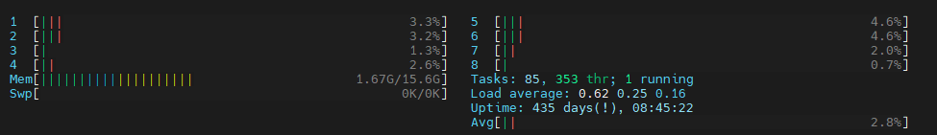
Thông số CPU & RAM khi không tải
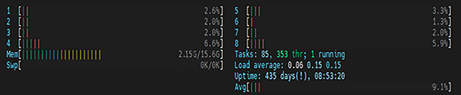
Thông số CPU & RAM khi có tải
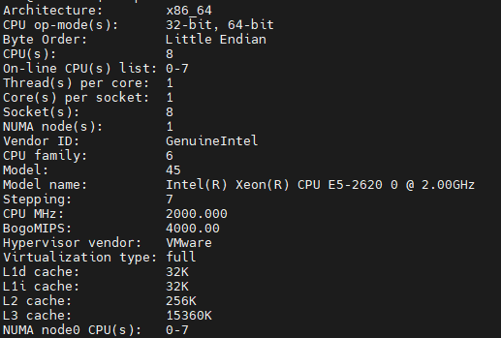
Cấu hình CPU
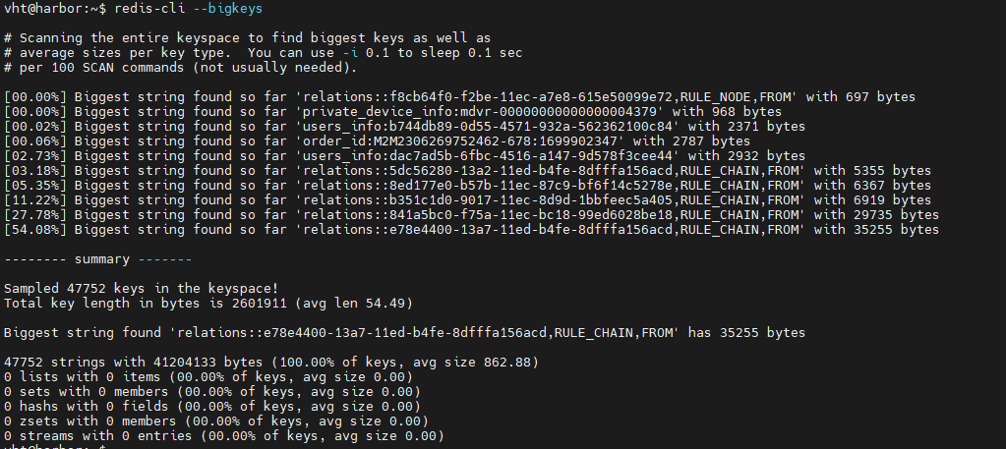
Thông số kích cỡ bản tin cache

 | CPU  Intel(R) Xeon(R) E5-2620 CPU @ 2.00GHz  24 cores, Cint 37.5 (Crate2017) |  |  |  | Ghi chú
 | Số cores |  | % Tiêu thụ | Cint
Redis | Tổng | 8 | = 9.1% - 2.8% = 6.3% | 12.5
 | Tiêu thụ trước tải |  | = 2.8%
 | Tiêu thụ khi có tải |  | = 9.1%
 | Thiết kế | 24 |  | 37.5

RAM
 | Tổng dung lượng (MB) |  | % Tiêu thụ | Ghi chú
Redis | Tổng | 16,000 | = (2.15 –1.67) *1,000/16,000 = 0.03
 | Tiêu thụ trước tải |  | = 1.67 GB
 | Tiêu thụ khi có tải |  | = 2.15 GB

Module | Thông số | Máy chủ Tiến trình | Ghi chú
Redis | Cint/TPS | =12.5*0.06/318 =  0.0024 | X*318/0.06 = 12.5  X: CInt cho 1 TPS.
 | Cint cần cho 17,284 TPS | =0.0024*17,284/0.75*1.1 ~ 61 | KPI 75%, Ksaiso = 1.1.
 | RAM/ TPS | =16000*0.03/318 = 0.0015 | X*318/0.3 = 16000  X: RAM cho 1 TPS.
 | RAM cần cho 17,284 TPS | = 0.0015*17284/0.9*1.1 ~ 32 GB | KPI 90%, Ksaiso = 1.1.
 | Dung lượng cài đặt | 100 GB

Giá trị N | Cint_rated2017 Yêu cầu | RAM Yêu cầu (GB) | HDD (GB)
1 | 61 | 32
3 | 30 | 16 | HDD: 100 GB (ứng dụng)
  - Định cỡ module Master
Master node trong kiến trúc K8s có vai trò thực hiện xử lý Control plane, bao gồm: API Server (kube-apiserver), Cluster State Store (etcd), Cluster Controller Manager (kube-controller-manager), Scheduler (kube-scheduler).
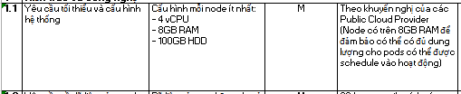
Đánh giá hệ thống CMP với số lượng module ứng dụng bé số lượng pod quản lý không nhiều, đánh giá tham chiếu các node worker của hệ thống CMP đang chạy là khá cao nên đề xuất chỉ chạy mô hình tối thiểu theo “Quy định bàn giao các hệ thống công nghệ thông tin từ đơn vị cung cấp sản phẩm về đơn vị vận hành khai thác” số 1033/QĐ-CNVTQĐ được PTGDD Tập đoàn Đào Xuân Vũ phê duyệt.

Lựa chọn 3 node, mỗi node có cấu hình tối thiểu : số vCPU: 4 Cint, RAM: 8GB, HDD: 100 GB.
Giá trị N | Cint_rated2017 Yêu cầu | RAM Yêu cầu (GB) | HDD (GB)
3 | 4 vCPU | 8GB RAM | HDD: 100 GB (ứng dụng)

  - Định cỡ vLB (Virtual Load Balancer)

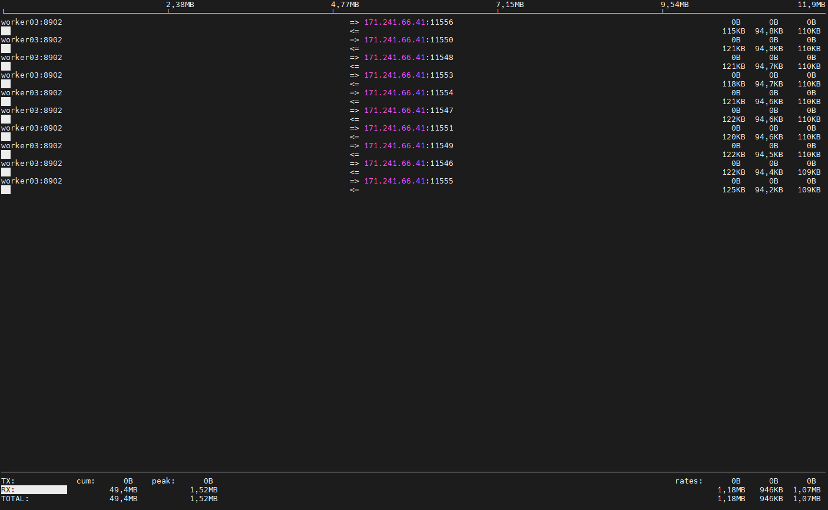
Thông lượng luồng FLV
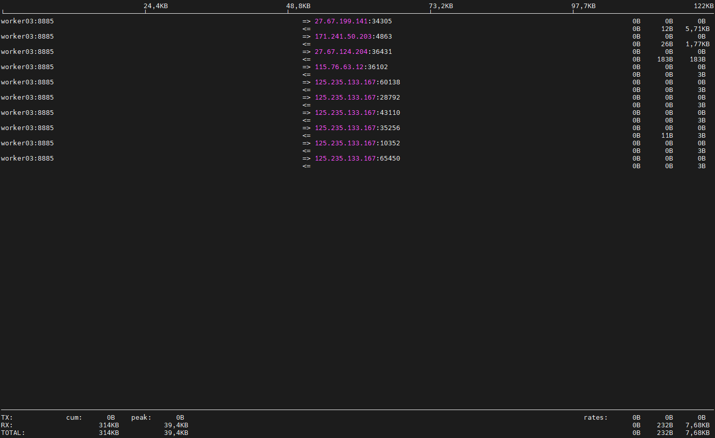
Thông lượng luồng Camera
Bản tin lên Protocol Adaptor
Module | Thông số | Máy chủ Tiến trình | Ghi chú
1. vLB cho video streaming | Thông lượng cho Web cho 3215 TPS (1) | = (125 + 32.5) * 3215/0.8*1.1 = 696,249 KB/s | KPI 80%, Ksaiso = 1.1.  1 luồng cam (125 KB/s) + 1 luồng FLV (32.5 KB/s)
 | Thông lượng cho Mobile cho 10,602 TPS (2) | =125*10602/0.8*1.1 = 1,822,219 KB/s | KPI 80%, Ksaiso = 1.1.  1 luồng cam (125 KB/s).
 | Tổng thông lượng cần thiết  - + (2) | 696,249 + 1,822,219 = 2,518,468 KB/s
- vLB cho thiết bị | Thông lượng cho 17,284 TPS lên Protocol Adaptor | = 17,284 * 6 = 103,704 KB/s | Mỗi bản tin có kích thước 6 KB
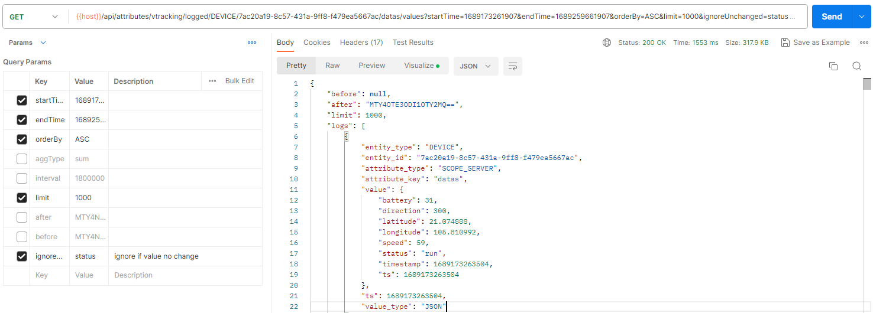
  - Định cỡ NGINX

Kích thước bản tin đi qua nginx

CTKT |  | Ghi chú
Thông số | 100K thiết bị
Số lượng người dùng đồng thời trên Web | ~2*70,000/100 = 1,400 | Lấy theo tỷ lệ vTracking 1.0 (CTKT)  ~ 2% tổng số tài khoản (100.000 thiết bị tương đương 70,000 acc)
Số lượng người dùng đồng thời trên Mobile App | ~23*70,000/100 = 16,100 | Lấy theo tỷ lệ vTracking 1.0 (CTKT)  ~ 23% tổng số tài khoản (100.000 thiết bị tương đương 70,000 acc)
Lưu lượng đi qua NGINX | (1,400 + 16,100) *(318/1.5)/5/0.8*1.1 = 1,020,250 KB/s. | Mỗi bản tin cho phép hồi đáp trong vòng 5 (s). Kích thước bản tin 318 KB trong vòng 1.5(s). KPI 80%, Ksaiso = 1.1.

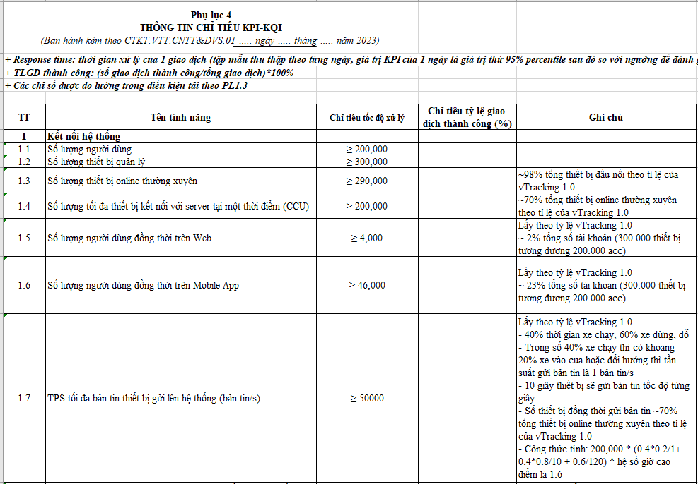
Phụ lục CTKT.
  - Định cỡ phân hệ FrontEnd.
CPU  Intel (R) Xeon (R) Gold 5220 CPU @ 2.2 GHz, Cint 208 (Crate2017) |  |  | Ghi chú
Số cores | % Tiêu thụ | Cint | Hoạt động thực tế với 16 core, hệ thống tiêu thụ 1% cho 1 CPU.  (Tham khảo qua các ảnh bên dưới.)
16 | =0.01/16=0.07% | =208/72*16=47
72 |  | 208
Mức tiêu thụ CPU của FrontEnd
RAM
Tổng | % Tiêu thụ
32 GB | 0.1%
Mức tiêu thụ RAM của FrontEnd
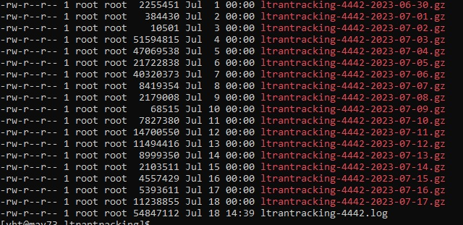
Dung lượng lưu trữ log trên FrontEnd.
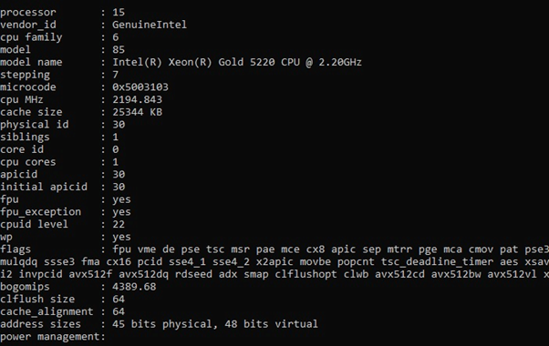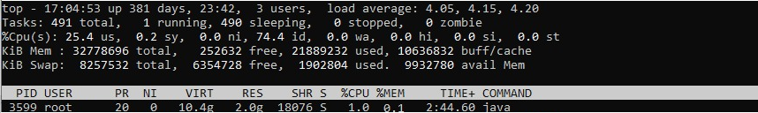
Mức tiêu thụ CPU & RAM của FrontEnd.
Số lượng user online đồng thời

Từ các bảng thông số đầu vào, các thông số thiết kế được tính như sau (triển khai mô hình N+1 (N=1)):
Module | Thông số | Máy chủ Tiến trình | Ghi chú
FrontEnd | Cint/TPS | =47*0.0007/32 = 0.002 | X*32/0.0007 = 47  X: CInt cho 1 TPS
 | RAM/ TPS (MB) | =32000*0.001/32 = 1 | X*32/0.001 = 32000  X: RAM cho 1 TPS
 | Cint cần cho 3215 TPS (Cint) | =0.002*3215/0.75*1.1 ~ 10 | KPI 75%, Ksaiso=1.1
 | Cint cần cho cài đặt Angular | 33.7 (Cint 2006) ~ 4 (Cint 2017) | CPU: 2 cores CPU, Speed: 2GHz.  Tham khảo  https://vitux.com/how-to-install-angular-on-ubuntu/
 | RAM cần cho 3215 TPS | =1*3215/0.9*1.1 ~ 4 GB | KPI 90%, Ksaiso=1.1.
 | RAM yêu cầu cho cài đặt Angular | 4 GB | Tham khảo https://kinsta.com/knowledgebase/install-angular/
 | Dung lượng log một ngày cần lưu trữ. | ~ 40 MB
 | Tổng dung lượng log (G) (lưu trữ 1 tháng) (*) | 40*(366/12)* 0.5*(3215/32)/0.8*1.1 = ~ 84 GB. | 366 ngày / năm  KPI 80%, Ksaiso=1.1
 | Dung lượng cài đặt module (H) | 50 GB | Chỉ cho cài đặt OS & cloud bases (configure maps).
 | Tổng dung lượng cần (E). | 134 GB | G+H

(*): Lưu trữ phục vụ nhu cầu debug hệ thống.

Lựa chọn N = 1, tương đương 2 node, mỗi node có cấu hình tối thiểu : số vCPU: 4 Cint, RAM: 8GB, HDD: 150 GB ứng dụng.
Giá trị N | Cint_rated2017 Yêu cầu | RAM Yêu cầu (GB) | HDD (GB)
2 | 4 vCPU | 8GB RAM | HDD: 150 GB (ứng dụng)
- Định cỡ SAN Switch
Không sử dụng SAN Storage.
- Định cỡ thiết bị mạng
N/A.
- Định cỡ tủ rack
Hệ thống dùng hạ tầng ảo hóa không cần tủ rack
Số Node | Tên Modulue | Số vCPU | Cint_rated2017 | RAM (GB) | HDD (GB) | SSD (GB) | Storerage dùng chung  (GB) | Ghi chú
3 | Module Master | 4 vCPU |  | 8 | 100 |  |  | Mỗi node 100 GB ứng dụng
7 | Module Worker |  | 254 | 32 | 100 |  |  | Mỗi node 100 GB ứng dụng
8 | Module Video streaming |  | 116 | 68 | 100 |  |  | Mỗi node 100 GB ứng dụng
3 | Module Postgres |  | 349 | 60 |  | 1300 | 69,333 ~ 70,000 | Storage dùng chung cho 3 nodes.
3 | Module Kafka |  | 53 | 32 | 180
3 | Module Mongo |  | 70 | 32 | 100
3 | Module Redis |  | 30 | 16 | 100
4 | Module MinIO |  | 20 | 8 | 100 |  | 30,000 | Storage dùng chung 4 nodes.
2 | FrontEnd | 4vCPU |  | 8 | 100

ĐỀ XUẤT MÔ HÌNH TỐI THIỂU PHỤC VỤ ~ 10K THUÊ BAO
Số Node | Tên Modulue | Số vCPU | Cint_rated2017 | RAM (GB) | HDD (GB) | SSD (GB) | Storerage dùng chung
 |  |  |  |  |  |  | (GB)
3 | Module Master | 4 vCPU |  | 8 | 100
3 | Module Worker |  | 80 | 16 | 50
3 | Module Video streaming |  | 80 | 16 | 50
3 | Module Protocol adaptor |  | 60 | 16 | 50
3 | Module Postgres |  | 80 | 16 |  | 100 | 1,000
3 | Module Kafka |  | 50 | 16 | 200 |  | 1,000
2 | Module Mongo |  | 9 | 22 | 51
3 | Module Redis | 4vCPU |  | 8 | 50
4 | Module MinIO | 4vCPU |  | 8 | 50 |  | 1,000
2 | FrontEnd | 4vCPU |  | 8 | 92

Load balancer | Thông lượng | Ghi chú
vLB cho video streaming | 251,847 KB/s
vLB cho thiết bị | 10,371 KB/s
NGINX | 102,025 KB/s

ĐƠN VỊ THẨM ĐỊNH | ĐƠN VỊ YÊU CẦU
 | PHÒNG SP GTVT – TT.GPCNTT&DVS | BU SP GTVT & LOGISTICS – TT.CNTT

